ヘラウキ尽心工房 「底測りバランサー」取扱説明書

この度は、ヘラウキ尽心工房 「底測りバランサー」をご用命いただき、誠にありがとうございます。
この「底測りバランサー」は、誰にでも簡単に底測りができるよう考案したものです。
以下、使用方法について、ご説明させていただきます。

表面張力を利用した水深の測り方について

宙釣りでは、エサがなくなると特殊な場合を除いて、エサ落ち目盛がでます。しかしながら、底釣りでは、エサ落ち目盛以上の目盛がでていてもエサが持っていることもあります。逆に、なじみ幅がでていても、エサが持っていない場合もあります。
この辺りのウキの動きが、底釣りを難解なものにしているのではないでしょうか。
基準を持つことは大切なことです。基準となるエサ、基準のエサ落ち目盛等、基準を持つことによって、刻々と変化する状況に適切な次の一手を打つことができます。
特に底釣りにおいては、水深測定、俗に言う「底立て」が基準のひとつになることは言うまでもありません。以下、図示しながら、その手順を解説させていただきます。

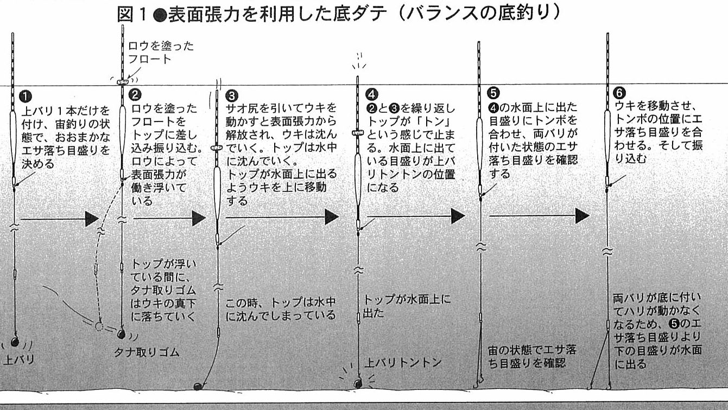
（出典：「へら専科」2005年12月号より）
- 上針１本のみで、大まかなエサ落ち目盛を決め、針に粘土オモリをつける。
- 蝋をこすりつけたバランサーをウキのトップに取り付け、通常どおりに振り込む。蝋を塗ったバランサーは、沈んでしまう程のタナトリゴムを有しながらも、表面張力により浮いている。この浮いている間に、ミチイトが真っ直ぐに張る。
- 竿尻を引いて、表面張力を開放するとウキは沈んでいく。
- その作業を何度か繰り返すと、粘土製のタナトリゴムが底について、「トン」といった感じでトップが止まる。止まった位置が上バリトントンの位置となる。
- この位置にトンボを装着、さらに下バリを装着し、ウキ下を浅くして、正確なエサ落ち目盛を設定する。
- トンボの位置にウキのエサ落ち目盛をあわせると、上バリトントンの位置となる。この状態で振り込むと、ハリの重さが消えるため、エサ落ち目盛よりも、わずかに下の目盛がでる。
- 使い方のコツは、表面張力を開放した際に、ウキがゆっくりと沈んでいくよう粘土製のタナトリゴムの大きさを調整することです。失敗の原因の大半は、粘土製のタナトリゴムの大きすぎることです。あくまで、表面張力という微妙なバランスに依拠しているので、それを活かすセッティングが必要です。
- また、下記の画像にもありますとおり、トップ全長の先端から半分程度で止まるようなバランサーを選択することも重要です。トップとボディの接合点でバランサーをセットすると、表面張力が働きにくくなります。

バランサーのセット
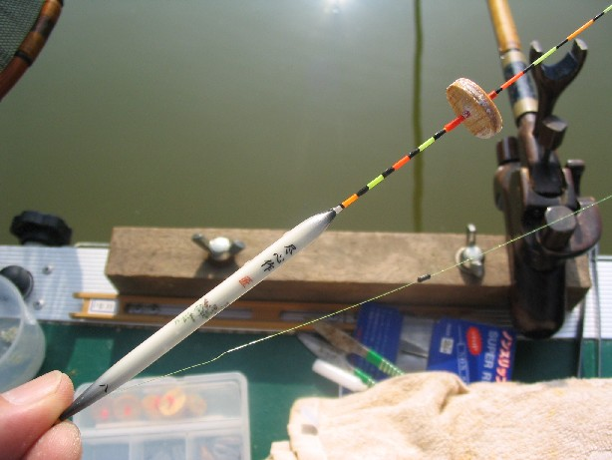

取り扱い説明を「ヘラウキ尽心工房」のWebサイト、You tube動画サイトに掲載しています。
http://www.jsyhg851.co-suite.jp/sokohakari.html

ご参考にしていただきましたら幸いです。

以上

